Nozīmīgas iebildumu lietas (2017. gads)

Būtība | Lietas izklāsts | Iebilduma pamatojums / agrākās tiesības | Apstrīdētā zīme | Lēmums
Pretstatīta ģeogrāfiskās izcelsmes norāde | Apmierināts Francijas organizācijas Comité Interprofessionnel du vin de Champagne iebildums pret ASV uzņēmējsabiedrības Becca, Inc. starptautiski reģistrētās preču zīmes CHAMPAGNE POP (reģ. Nr. WO 1 300 722) spēkā stāšanos Latvijā. Apelācijas padome konstatēja, ka apstrīdētā zīme CHAMPAGNE POP pilnībā ietver pretstatīto ģeogrāfiskās izcelsmes norādi Champagne, turklāt norāde Champagne ir ieguvusi plašu pazīstamību un augstu reputāciju sabiedrībā – gan Eiropas Savienībā kopumā, gan arī Latvijā. Kaut arī ģeogrāfiskās izcelsmes norāde Champagne ir aizsargāta attiecībā uz vīniem, kas nav līdzīgi kosmētikai, kam reģistrēta apstrīdētā zīme, Apelācijas padomes ieskatā preču zīmes CHAMPAGNE POP lietošana saistībā ar kosmētiku, arī tad, ja patērētāji netiek maldināti par preču izcelsmi, dod preču zīmes īpašniekam iespēju piesaistīt attiecīgajai produkcijai patērētāju papildu interesi, ko var atzīt par ģeogrāfiskās izcelsmes norādes Champagne reputācijas negodīgu izmantošanu.  (lēmums stājies spēkā) | ģeogrāfiskās izcelsmes norāde Champagne | CHAMPAGNE POP | RIAP/2017/WO 1 300 722-Ie
Pieprasīta pretstatītās zīmes faktiskā izmantošana | Noraidīti Francijas personu Fernand Steinberger un Leontine Steinberger iebildumi pret preču zīmju STEIN jewellery (reģ. Nr. M 68 820) un STEIN jewellery (fig.) (reģ. Nr. M 68 819) reģistrācijām Latvijā. Apstrīdēto zīmju īpašnieka pārstāve saskaņā ar LPZ 19. panta septīto daļu pieprasīja iebildumu iesniedzējiem iesniegt pierādījumus par pretstatītās agrākās preču zīmes LEA STEIN faktisku izmantošanu, jo no šīs zīmes reģistrācijas ir pagājuši vairāk nekā pieci gadi. Apelācijas padome no iesniegto materiālu kopuma nekonstatēja, ka paši agrākās zīmes īpašnieki vai kāda ar tiem saistīta persona pēdējo piecu gadu laikā būtu pārdevusi kādu juvelierizstrādājumu Eiropas Savienībā. Lietā nebija iesniegts neviens pierādījums, no kura būtu redzams, ka noticis reāls darījums par preču, kas marķētas ar agrāko zīmi, iegādi. Aplūkojot materiālus par preču piedāvājumu Internetā, varēja secināt, ka šīs preces nepārdod to ražotājs, bet tās tiek pārdotas otrreiz, proti, atkārtoti. Apelācijas padome par pareizu uzskatīja argumentu, ka kādas privātpersonas otrreizējai pārdošanai piedāvātās preces nevar uzskatīt par īpašnieka paša lietošanu vai lietošanu ar īpašnieka piekrišanu, jo šādā gadījumā preču zīmes īpašnieks pats nav pielicis pūles, lai ar attiecīgo preču zīmi marķētas preces nonāktu tirgū, lai tiktu veicināts vai saglabāts šo preču noiets.  (lēmums stājies spēkā) | LEA STEIN | STEIN jewellery un  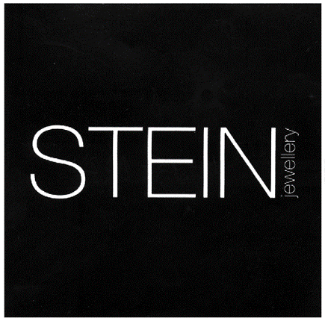 | RIAP/2017/M 68 819-Ie un  RIAP/2017/M 68 820-Ie
Aprakstošs apzīmējums nevar kalpot par preču zīmi arī tad, ja to pašu īpašību raksturošanai pastāv parastāki apzīmējumi vai norādes | Apmierināts Latvijas uzņēmējsabiedrības ALDARIS, AS iebildums pret Latvijas uzņēmējsabiedrības CĒSU ALUS, AS preču zīmes SAMTAINAIS (reģ. Nr. M 68 678) reģistrāciju Latvijā alum. Apelācijas padome secināja, ka apzīmējums “SAMTAINAIS” pats par sevi ir tēlains apzīmējums, turklāt attiecībā uz alu tā semantiskais saturs nav līdzvērtīgs tādiem jēdzieniski konkrētiem alus nozares apzīmējumiem kā “nefiltrētais” vai “rūgtais”. Līdz ar to tas it kā ne tik konkrēti raksturo attiecīgās preces vai to īpašības. Taču lietas materiāli apliecināja, ka, lai īpaši uzsvērtu attiecīgā alus patīkamo garšu, papildus ierastākiem apzīmējumiem “maigs”, “salds”, “viegls” tiek izmantots arī apzīmējums “samtains”, kas alus sakarā nozīmē vien to pašu, proti, ka attiecīgā alus garša ir maiga, mīksta, arī salda. Lietā tika konstatēts, ka šāds apstrīdētajai zīmei analogs apzīmējums ir ticis izmantots alus nozarē jau senāk, turklāt saistībā ar konkrētām alum raksturīgām īpašībām, proti, tumšajam alum raksturīgo saldumu (bijušās PSRS Valsts standartu komiteja savulaik ir izdevusi standartu ГОСТ 3473-78 “ПИВО. Общие технические условия” (latviski – “Alus. Kopīgās tehniskās prasības”), kurā kontekstā ar prasībām attiecībā uz alus garšu un aromātu ir ietverts apzīmējums “Бархатное” (latviski – “samtains” vai ”samtainais”), norādot, ka tam ir jābūt saldam un ar iesala aromātu). Tādējādi Apelācijas padome nolēma, ka attiecīgajā komercdarbības jomā citiem tirgus dalībniekiem ir objektīva nepieciešamība lietot šādu apzīmējumu attiecīgo preču raksturošanai, tādēļ tam ir jābūt brīvam vispārējai lietošanai. Apelācijas padome arī atzina, ka apzīmējumam, kuru var izmantot komercdarbībā, lai raksturotu attiecīgo preču īpašības, vienlaikus trūkst atšķirtspējas visā attiecīgajā tirgus segmentā. Apelācijas padome uzskatīja, ka attiecībā uz alu apzīmējuma “SAMTAINAIS” aprakstošo raksturu noteikti uztvers viena daļa attiecīgo patērētāju, proti, gan alus baudītāji, kuri orientējas alus darīšanas tradīcijās un pārzina alus šķirnes vai citus būtiskus aspektus saistībā ar alu, gan alus nozares speciālisti (alus darītāji vai profesionāli alus novērtētāji).  (lēmums stājies spēkā) | Trūkst atšķirtspējas un apraksta preču īpašības | SAMTAINAIS | RIAP/2016/M 68 678-Ie
Preču zīmes reģistrāciju var apstrīdēt, pamatojoties arī uz citām rūpnieciskā īpašuma tiesībām, tostarp tiesībām uz agrāku dizainparaugu | Apmierināti Zviedrijas uzņēmējsabiedrības Ecolean AB iebildumi pret Latvijas uzņēmējsabiedrības TUKUMA PIENS, AS telpisku preču zīmju Oga persiku Jogurts (reģ. Nr. M 69 603) un Oga melleņu Jogurts (reģ. Nr. M 69 604) reģistrāciju Latvijā pienam un piena produktiem. Šajā strīdā Apelācijas padome izvērtēja, vai apstrīdētajās telpiskajās preču zīmēs ietvertā objekta, respektīvi, iepakojuma veidola, kopiespaids atšķiras no pretstatīto Kopienas dizainparaugu (iepakojumu) kopiespaida. Apelācijas padome secināja, ka visus pretstatītos Kopienas dizainparaugus raksturo forma, kas atgādina krūzi vai trauku ar osu un snīpi, kurā iepildot šķidrumu, šis iepakojums pieņem konisku formu. Tāpat tika secināts, ka šāds iepakojums pats par sevi nav ļoti populārs un bieži izmantots šķidru piena produktu iepakošanai. Salīdzinot attiecīgos rūpnieciskos īpašuma objektus, Apelācijas padome atzina, ka apstrīdētajās telpiskajās preču zīmēs izmantotā iepakojuma veidols būtiski neatšķiras no pretstatīto Kopienas dizainparaugu kopiespaida. Apelācijas padome arī skaidroja, ka šajā strīdā nav nozīmes tam apstāklim, ka uz iepakojuma virsmas, kas ietverts apstrīdētajās zīmēs, ir attēloti melleņu ogu vai persiku attēli ar vairākiem uzrakstiem, jo tie nemaina iepakojuma formu.  (lēmums vēl nav stājies spēkā, jo apstrīdētās zīmes īpašnieks vērsies tiesā) | 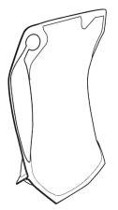  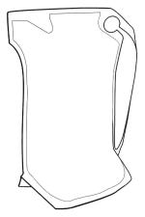  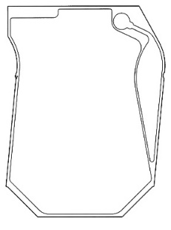 | 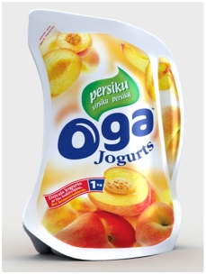   | RIAP/2017/M 69 603-Ie un  RIAP/2017/M 69 604-Ie
Salīdzināmās zīmes veidotas pēc vienāda principa – identisks atšķirtspējīgs apzīmējums + aprakstošs vai paskaidrojošs elements | Apmierināts Šveices uzņēmējsabiedrības Sky International AG iebildums pret uzņēmējsabiedrības GRIGORIUS HOLDINGS, SIA preču zīmes SkyPhone (reģ. Nr. M 70 549) reģistrāciju Latvijā. Apelācijas padome uzskatīja, ka sakarā ar apstrīdētās preču zīmes SkyPhone vizuālo, fonētisko un konceptuālo līdzību pretstatītajām preču zīmēm SKY, SKY MOBILE, SKY TALK, SKY BOX, SKY TV, SKY HD un SKY VISION un zīmju reģistrācijās ietverto pakalpojumu identiskumu un līdzību, pastāv iespēja, ka attiecīgie patērētāji minētās zīmes sajauc vai uztver kā savstarpēji saistītas. Apelācijas padome konstatēja, ka šajā lietā var atzīt pretstatītās Eiropas Savienības preču zīmes SKY (Nr. EUTM 010032282) augsto reputāciju būtiskā Eiropas Savienības daļā, un apstrīdētās zīmes SkyPhone lietošana attiecībā uz tās reģistrācijā ietvertajiem televīzijas pārraides pakalpojumiem var dot iespēju negodīgi izmantot agrākās preču zīmes SKY reputāciju tādējādi, ka attiecīgie pakalpojumi kļūtu vairāk pieprasīti preču zīmes SKY augstās reputācijas dēļ, kā arī šāda apstrīdētās zīmes izmantošana var kaitēt iebilduma iesniedzēja interesēm.  (lēmums stājies spēkā) | SKY, SKY MOBILE, SKY TALK, SKY BOX, SKY TV, SKY HD,  SKY VISION | SkyPhone | RIAP/2017/M 70 549-Ie
Preču zīmju sākumdaļas loma to līdzības un sajaukšanas iespējas izvērtējumā | Noraidīts Vācijas uzņēmējsabiedrības BEIERSDORF AG iebildums pret uzņēmējsabiedrības LABORATOIRES BIOCOS (Société par Actions Simplifiée) (Francija) starptautiski reģistrētās preču zīmes lovea (fig.) (reģ. Nr. WO 912 896) attiecinājumu uz Latviju. Apelācijas padome nepiekrita iebilduma iesniedzējam, ka, pastāvot agrākām pretstatītajām zīmēm, kas reģistrētas 3. un 5. klases precēm, un parādoties tirgū preču zīmei lovea (fig.) attiecībā uz 3. un 5. klases precēm, patērētāji to asociēs ar agrākajām preču zīmēm. Apelācijas padomes ieskatā šādu iespēju novērš atšķirības salīdzināmo zīmju vārdisko elementu fonētiskajā un vizuālajā uztverē un būtiskas atšķirības zīmju semantiskajā salīdzinājumā. Apelācijas padome uzskatīja, ka apstrīdētās zīmes lovea (fig.) un pretstatīto zīmju NIVEA un NIVEA (fig.) līdzība nav konstatējama pietiekamā apjomā, kā arī nav konstatēts tas, ka šādu vēlākās preču zīmes lietošanu patērētāji var uztvert kā norādi uz saistību starp šīm precēm un Eiropas Savienības preču zīmju (ES preču zīmju) īpašnieku un šāda lietošana var kaitēt ES preču zīmju īpašnieka interesēm, proti, patērētāju uztverē neveidosies asociācija starp apstrīdēto zīmi un pretstatītajām ES preču zīmēm vai to īpašnieku. Apelācijas padomes ieskatā iebilduma iesniedzēja puses argumenti par apstrīdētās zīmes pieteikšanu reģistrācijai ar acīmredzami negodprātīgu nolūku bija vairāk deklaratīvi un nebalstījās uz citiem pierādījumiem kā vienīgi uz pieņēmumu, ka salīdzināmās zīmes ir sajaucami līdzīgas. Lietā nebija strīda par to, ka pretstatītās zīmes NIVEA ir atzīstamas par plaši pazīstamām zīmēm Latvijā attiecībā uz 3. klases precēm, tomēr tika konstatēts, ka salīdzināmās zīmes ir pietiekami atšķirīgas un nav uzskatāmas par tik līdzīgām, ka iespējama sajaukšana, un tādējādi nav konstatējams zīmes NIVEA atveidojums vai imitācija apstrīdētajā zīmē lovea (fig.).  (lēmums vēl nav stājies spēkā, jo iebilduma iesniedzēja puse vērsusies tiesā) | NIVEA,  NIVEA (fig.)  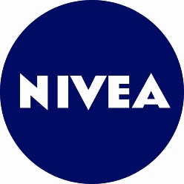 | lovea (fig.)   | RIAP/2017/WO 912 896-Ie

